Nuestro Círculo

Año 13 Nº 618 Semanario de Ajedrez 28 de Junio de 2014

YO LE GANÉ A NAJDORF

Cuento de Leandro Katz

Cuando Miguel Najdorf vino a Rosario a batir el record mundial de partidas de ajedrez a ciegas ganó 35, empató 3 y perdió 2. Yo fui uno de los que le ganó. En esa época yo sabía todo sobre Najdorf. Él era un excelente jugador de ajedrez que quedó varado en Buenos Aires cuando los nazis invadieron Varsovia. Su mujer y su hija no habían podido viajar con él y habían perdido cualquier tipo de contacto. Najdorf tenía otro motivo, además de la vanidad, para querer batir el record. Su objetivo era salir en la tapa de todos los diarios y así, si algún familiar había sobrevivido, podría ver que él estaba viviendo en la Argentina y en una buena posición, como se suele decir.
Mi mujer dice que soy un desalmado, que no tengo corazón, que él estaba buscando a su familia y yo no tenía derecho a frustrarle ese sueño.
- Ya veo lo que van a decir los diarios: “así es como se ayudan los judíos” - me dice desde la cocina, mientras prepara la cena. No me grita, sólo que como está lejos tiene que hablar fuerte. Yo me quedo callado, no le contesto. Siempre cuando me atacan me quedo callado. Nunca sé muy bien como responder a la violencia verbal. Por eso me gusta el ajedrez. Suena estúpido, pero ahí hablan las piezas.
Aparte, y esto es algo que le podría decir pero no se lo digo, a mí me vinieron a buscar al club. Y la verdad es que si querían que Najdorf ganara todas las partidas no tendrían que haber buscado buenos jugadores.
El día después del partido compré los diarios y vi lo que decían: “Miguel Najdorf bate el record mundial de partidas a ciegas”. Y en una parte de la nota aclaraba: “... y sólo dos derrotas a cargo de Mario Luque y José Weinverg”.
Escribieron mal mi apellido. Es Weinberg, con b larga. Y no dice nada más ni sobre mí ni sobre el judaísmo. Pero no se lo digo a mi mujer. Ni eso, ni nada. Me quedo callado pensando. Pero no pienso en nada que tenga que ver con el ajedrez.
Lo poco que sé sobre judaísmo son las historias que me contaba mi abuelo. Mi favorita era la de una pareja de recién casados que, después de la boda, iban para su casa. Ella iba en burro y él la llevaba orgulloso. Un grupo de vecinos, al verlos comentaba: pobrecito, la que le espera si ya empezó dominado. El novio se subía al burro y hacía bajar a su esposa. Pasaban por un pueblo y escuchaba que decían: ¡Qué

desalmado! La obliga a su mujer que lo lleve y todavía tiene el vestido de novia puesto. ¡Pobrecita!
Cuando los dos se subían al animal la gente que los veía se compadecía del burro que tenía que llevar tanta carga así que, como ya estaban llegando a su casa, el novio tomaba una decisión: los dos cargarían al burro sobre sus hombros para poder recorrer los metros que faltaban. Cuando mi abuelo contaba esta historia quería que llegara a esta parte. Imaginaba a esa pareja de recién casados con el burro sobre sus espaldas. Incluso hasta podía verlos dándose ánimos el uno al otro, diciéndose con una sonrisa: “vamos, un paso más que ya estamos llegando a casa”. 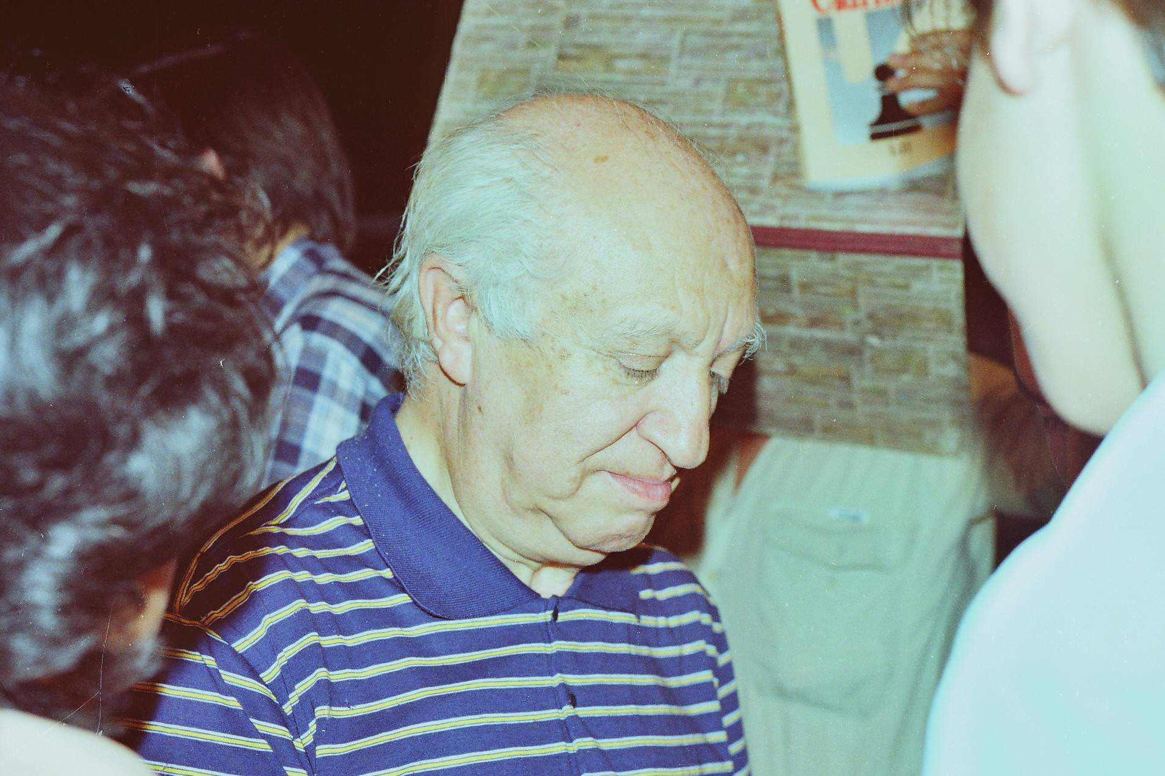
El día que cumplí 4 años mi abuelo me trajo de regalo un tablero de ajedrez con las piezas de madera talladas a mano. Es el tablero que tengo en el living, el que uso para practicar. Él me enseñó los movimientos básicos y ese día nos la pasamos jugando. Mi abuelo ganó todos los partidos. Fue la única vez que me dejé perder.
Hay algunos que juegan al ajedrez porque les gustan las matemáticas o porque pretenden encontrar en las piezas y, en menor medida, en los movimientos, una explicación del universo. Yo juego porque es lo que mejor sé hacer. Si a los 4 años mi abuelo en lugar de un ajedrez me hubiese traído una pelota, hoy sería jugador de fútbol. Aprovecho esa ventaja que tengo sobre los demás porque vengo jugando desde muy chico. Pero esto que para todos mis rivales es una pasión para mí es como tomar clases de inglés.
No hace falta ser un genio para darse cuenta de que todos los que me miran mal en el club son las mismas personas que ayer se estaban rompiendo el mate para sacar al menos unas tablas con el tipo al que yo le había ganado. Las excusas para justificar mi victoria son hasta divertidas. Que él no estaba en forma para jugar tantos partidos, que a ciegas no es igual que uno contra uno, que no fue una buena partida de Najdorf y no sé cuantas cosas más. Esperan a que yo llegue para hablar de solidaridad y a que me vaya para decir cosas peores. Ninguno parece acordarse que todos queríamos ganarle a Najdorf. Y lo de su familia en Polonia en ese momento no le importaba a nadie de los que estuviera jugando. Nos hubiese gustado ayudarlo, claro que sí, pero después del partido. Todos nos esforzamos al máximo, creíamos que después de ganarle a él lo único que podía ocurrirnos era la gloria.
Cuando llegué al club me senté en una mesa vacía. Mientras esperaba a que alguien se sentara para jugar recordé la partida con Najdorf de la semana anterior. Hasta ahora nadie notó que yo estuve hablando con él, que hablamos durante todo el partido. Cuando en la jugada 27 movió el caballo yo me di cuenta de que se había equivocado. Y que no sólo me estaba regalando una pieza sino también la partida. Puse mi alfil a la altura de su caballo para así volver a emparejar el juego pero no me hizo caso y me entregó al pobre animal. Ahí entendí que no quería que yo le regalara nada, que si había movido mal el problema era suyo pero que un caballero no jugaba aceptando concesiones.
No pude evitar escuchar a dos personas que hablaban en una mesa contigua.
- Ese es el que le ganó a Najdorf –dijo uno, señalándome con la cabeza.
La frase sonó bien, mejor de lo que había imaginado. Creo que permanecí quieto un instante y después intenté hacer el movimiento que hubiera hecho si no hubiera escuchado. Pensé que esa era la frase que tendría que escuchar, con sus variantes, durante el resto de mis días. Con el tiempo vería como se irían olvidando los detalles, las reacciones y las circunstancias y sólo quedaría esa frase. Después, ni eso.

A D R E N A L I N A…

Cuento de R.P.S.


Tan fuerte es el poder de sugestión (miedo, terror o julepe) que nos invade al sentarnos frente a un tablero, que nos parece ver en el adversario a una fiera dispuesta a devorarnos o a un profesor examinándonos con ganas de aplazarnos sin asco.
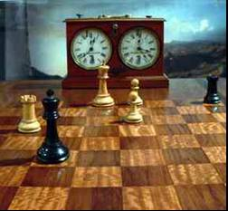
Después del clásico apretón de manos y mutuos deseos de suerte, nunca sinceros, comienza una guerra de nervios que se parece mucho a un combate de box. Un golpe aquí, otro por allá y el enemigo se lanza a explotar nuestras debilidades para tirarnos a la lona lo antes posible.
¿Avanzamos el peón? ¿No dejaremos huérfano a su vecino? ¿Y si enrrocamos seremos ca-paces de contener la arremetida adversaria? ¿Y si le damos un poco de aire al rey para pre-venir indigestos mates? ¿Dominaremos las columnas y las diagonales? ¿Y el centro?…
Cuántos dilemas cuando apenas tenemos dos horas para cuarenta movidas... Y una endia-blada jugada nos ha desconcertado. Miramos y oímos el reloj que late como nuestro corazón. Analizamos una variante, otra y otra más. Ninguna nos convence, pero tenemos que jugar y ¡allá vamos!, levantamos una pieza y temerosos la dejamos caer en otra casilla implorando a Caissa que el contrario se equivoque.
Nuestro adversario se ha puesto a pensar clavando sus ojos en el campo de juego sin reparar en nosotros. Entonces aprovechamos para dar una vueltita aparentando la más completa tranquilidad. Miramos, con aire de suficiencia, las partidas de las otras mesas sin perder de vista la palanquita de nuestro reloj.
Y a nuestro alrededor aparecen los ejemplares más variados de la fauna ajedrecísitica. En esta mesa, el que una vez vimos levantar equivocado una pieza para volverla a su lugar des-pués de un soplido para “limpiarla”. En la otra, el que, comiendo o empinando el codo sobre el tablero, amenaza volcar todo sobre el impecanle traje de su rival. Allá, el que arroja sobre la cara del contrario el pestilente humo de su cigarro. Y acullá, el “intelectual” que anota con el sistema algebraico y coloca su libro de ajedrez sobre la mesa para que podamos leer su título (¡Ca…, pero si está en ruso!).
Regresamos al tablero y nuestra vista se cruza con la del contrario, que nos parece decir :
“ volvé, que ya estás listo”…
¡Y se produce el milagro! De improviso descubrimos la posibilidad de un sacrificio seguido por una combinación que nos sacará de pobres. No podemos serenarnos y el corazón vuelve a querer salírsenos por la boca. ¿Seremos otro Anderssen o es un espejismo? Y nos tiramos con todo hasta que el adversario nos extiende la mano y nos parece tocar el cielo. Querría-mos salir gritando: “¡¡¡gané… gané!!! Pero, como somos unos caballeros, aceptamos el saludo y consolamos paternalmente a nuestro adversario que lo vemos reducido ahora en su tamaño a una cuarta parte (¿o es que crecimos nosotros cuatro veces?). Y le decimos: “-fue una par-tida pareja, lástima que no vió el sacrificio”…

Reflexionamos.
En el ajedrez se rinde culto al mate; pero no al “mate criollo”, sino al “mate”, “sabiola” o “marote” que tenemos acá arriba y sin el cual el juego ciencia no sería posible…

ALMAS EN PENA

Cuento de R.P.S.

En pleno centro de la ciudad de Buenos Aires se encuentra el “Club Argentino de Ajedrez”, uno de los más importantes del mundo tanto por sus 102 años de vida como por sus antece-dentes, entre los que se destaca el encuentro Alekhine - Capablanca jugado el año 27º del pasado siglo.
Por su arquitectura, se puede deducir que el edificio donde funciona el club perteneció a una familia de fines del siglo XIX, que atesoró su fortuna como muchos terratenientes de un país gran productor agrícola-ganadero, cuya riqueza siempre estuvo en pocas manos.
El petit hotel original, con entrada para carruajes, pisos de roble, paredes revestidas con finos materiales y otros detalles de lujo, reflejaba el gusto de la época y las modas impuestas por la Francia y otros países de donde procedía buena parte de los inmigrantes que vinieron a la Argentina con la esperanza de “hacerse la América”.
Hace un tiempo, en esa casa tuve una experiencia singular. Quiso el destino que una noche, única e irrepetible, me tocara jugar allí una partida de ajedrez y quedarme después hasta bien entrada la madrugada en espera del acordado encuentro con un viejo conocido del ambiente.
Ya se habían ido casi todos los concurrentes cuando, para hacer tiempo, invité a tomar un café al viejo bibliotecario del club, quien se puso a relatarme sucesos de otras épocas y anéc-dotas de famosos personajes que habían pasado por la institución. Por sus dichos advertí que la fama de “raros” muchos ajedrecistas no la habían ganado sin motivo. Luego se sumó a la charla un antiguo asociado del club que aportó sus propias experiencias, matrimonios des-avenidos a causa del ajedrez, personas brillantes que no podían soportar la pérdida de una partida y toda una gama de casos dignos de figurar en una novela de Dostoviesky.
Cansado de esperar y un poco fatigado por la atención que debía prestar a mis interlocutores, con cualquier excusa abandoné la tertulia y me dirigí, solo, al primer piso, donde se exhiben la mesa, el reloj y el juego utilizados por Capablanca y Alekhine en el famoso match.
En la soledad y la penumbra del amplio salón-museo, los elementos allí exhibidos parecían cobrar vida y un murmullo de voces lejanas me pareció escuchar en ese momento. No eran, evidentemente, las voces de los socios de todos los días, las que mezcladas con risas parten de los salones donde se juega ajedrez ping-pong.
Había comenzado a llover intensamente y al lugar llegaban los ecos de una noche tormento-sa, ruidos de la calle, bocinas de los autos y gentes corriendo en busca de refugio, cuando, como en una película de misterio, las luces comenzaron a parpadear.
Imperturbable hasta entonces, me acerqué a la histórica mesa con las piezas alineadas como esperando que uno de aquellos grandes maestros -cuyos ojos brillaban en sus magistrales retratos- se dispusiera a iniciar la partida, al tiempo que sordos ruidos aumentaban la tensión que la lluvia hacía reverberar.
Como suele pasar cuando se fija la vista sobre un reloj detenido, me pareció que el segundero comenzaba a dar vueltas. Luego percibí un sonido similar al de las viejas y pesadas piezas Staunton chocando contra la resonante madera de un tablero. Una ventana se abrió con gran estrépito y las cortinas flamearon como queriendo atacar a la lluvia, mientras un relámpago iluminaba intensamente el salón por instantes.
Fue entonces cuando oí crujir al viejo parquet de roble y pasos de alguien que se acercaba riéndose de extraña manera. Quedé paralizado por el terror cuando una mano fría rozó mi frente mientras el viejo bibliotecario me preguntaba:
- ¿Arquitecto, qué hace usted aquí? ¿Quiere acaso contraer una pulmonía?...
- Son los muchachos..., contesté simulando una sonrisa, y me quedé unos instantes más para leer la carta que Capablanca dirigió al Presidente del Club Argentino poco después de termi-nado el match.
........................................................................

Dic 8/1927
Dr. Lizardo Molina Carranza
Presidente del Club Argentino de Ajedrez
Muy señor mío:
A mi juicio, el Dr. Alekhine ha sido ya proclamado Campeón del Mundo, no sólo aquí, sino en el mundo entero, desde el momento que por conducto del representante oficial del match, Dr. C. Querencio, yo envié la carta abandonando la última partida.
Por otra parte, en casos semejantes siempre me he opuesto rotundamente a todo acto de ostentación pública
Es evidente que la comisión organizadora del match sustenta otro criterio. Dada la divergencia de opiniones que tenemos respecto a estos asuntos, permítame que me excuse de asistir esta noche al club de ajedrez.
En cuanto a mi parte de la bolsa, ruégole al señor Ricardo Illa, tesorero oficial del match, que me haga el favor de guardármela hasta que yo pase por su oficina a recogerla.
De Ud. atte.

J.R.Capablanca

La lluvia impidió que llegara al club el esperado amigo, pero, en cambio, gané esa noche una experiencia más, única e irrepetible.

NUESTRA PRIMERA DAMA

Cuwnto de R.P.S.
Dedicamos esta nota a la mujer, la abnegada mujer del ajedrecista, de quien se dice que es la “dama” más “sacrificada” del ajedrez y la pieza más difícil de “conducir” cualquiera sea su color.
Desde que nos relacionamos con ella, el noble juego se convierte en su peor rival. Cuando se propone ir a algún lado, nuestra novia sabe que no puede contar con nosotros en los días sa-grados, aquéllos consagrados al culto del ajedrez: los lunes, torneo; los miércoles, suspendidas; los jueves, jugamos; los viernes, análisis caseros y los sábados… ¡cómo nos vamos a perder las clases de Foguelman! Y nuestra resignada novia debe conformarse con los días libres, después de restar los ocupados por el estudio, el trabajo o las obligaciones familiares… Pero, si ella nos ama, ¡cómo no nos va a comprender!
Después viene el casamiento… Durante la luna de miel abandonamos el juego ciencia. Pero, de vuelta en casa, nuestra esposa se va acostumbrando a la idea de que el ajedrez forma parte de nuestra vida cotidiana en la que ella participa cuando nos pregunta con resignado acento: “¿también esta noche te vas a jugar?”…
Los primeros tiempos nos mostramos comprensivos: sólo un día por semana vamos al club; los restantes apenas una partidita que pasamos del diario y que ella no comprende aún cómo nos absorbe tanto…
Conozco el caso de un recién casado que inició muy pronto el hábito de la partidita diaria, en la cama, mientras su señora, vistiendo la mejor lencería, tejía y comentaba los sucesos del día. Una noche, nuestro amigo estaba tan enfrascado en la partida que su señora debió gritar-le para obtener respuesta a su monólogo; entonces él contestó maquinalmente: “sí, querida…, peón cuatro caballo…”
¿Y qué sucede después? Pues que Caissa vence casi siempre en la inevitable puja con las mujeres de los ajedrecistas; caso contrario, éstas se convierten en cónyuges de señores muy respetables que riegan el jardín, ayudan a lavar los platos o sacan a pasear al perro; tareas muy dignas, pero que nosotros no practicamos sino en los pocos ratos libres.
Y nuestra mujer se transforma en la abnegada esposa interesada en la suerte de su marido, al que alienta y acompaña en la emocionante aventura del ajedrez, aguardando su llegada, muy tarde, con la comida a punto y una pregunta a flor de labios: “¿cómo saliste, querido?”. Claro que, de vez en cuando, se cansa y reacciona, no sin razón, reprochándonos nuestro fanatis-mo.

Pero eso pasa…
No sabemos si en algún lugar del mundo habrá un monumento levantado en honor de la mu-jer del ajedrecista… Si así no fuera, todavía estaríamos a tiempo para reparar una injusticia. ¿No?

OTROS TIEMPOS

Cuento de R.P.S.

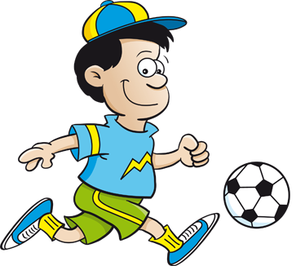

¡Chicooooooooooos...!

Vuestras disputas me llevan a recordar los años de mi infancia, cuando yo vivía en “las casitas baratas" del barrio Segurola, no muy lejos del lugar donde hoy ustedes compiten en el ping-pong de los martes.
El pasaje era el patio de recreo de los chicos de la cuadra donde se jugaba a la pelota (la famosa "pulpo" de 20 centavos), a “las bolitas” cuando aún quedaba algo de tierra en las veredas y a otros juegos propios de los varones, mientras las chicas saltaban a la soga o se divertían con la rayuela y otros esparcimientos del llamado (no sé por qué) sexo débil.
Los chicos tenían mil excusas para pelearse, que era una manera de hacerse hombres ejercitando los mús-culos y la palabra para enfrentar las disputas. Bastaba que un pibe lanzara la bolita con demasiada "lanzeta", que no se ajustara al "hoyo ante quema" o que cometiera un foul más fuerte que lo tolerable, para que pronto se armara un entrevero de trompadas y gritos que alarmaban al vecindario, hasta que sonaba la voz de la mamá con un salvador

- ¡¡¡Juancito, la leeeeche!!!...

En el pasaje circulaban sólo los carros de los vendedores de frutas y verduras por las mañanas y el carrito del lechero, los más populares que guarda mi memoria. No obstante, jugar a la pelota tenía sus riesgos. Nadie podía asegurar que el partido no fuera interrumpido por la presencia del vigilante, a pie o en los clásicos auti-tos al estilo Eliot Ness. Entonces el “fobal” se transformaba en una carrera pedestre sin precedentes donde hasta el más chiquito se salvaba de caer preso, porque siempre había una casa donde esconderse. Pero, claro, en esos tiempos no existía el gatillo fácil y nadie hablaba de torturas, ni de chicos delincuentes...
A pocas cuadras de casa se encontraba la vieja cancha de “All Boys” y más allá la de "Sportivo Buenos Ai-res". Cada tanto, los chicos del barrio solíamos ir a “Albois” para ver un partido confiando que algún mayor nos permitiera entrar gratis a la cancha ante el clásico - "¿diga, me lleva?...
Todavía recuerdo el olor del árnica que venía de los vestuarios ubicados bajo las tribunas de madera. Y la vuelta a casa pasaba por un partidito más en el pasaje, jugado con la increíble destreza que nos había con-tagiado el reciente espectáculo.
Como un juego más de los muchos que practicamos en los años de nuestra infancia, un día apareció el aje-drez en el pasaje. Eran los tiempos del Torneo de las Naciones, de cuyas noticias, muy ligadas a la segunda guerra mundial, nadie podía substraerse.
Con menos de dos pesos podíamos comprar un modesto juego de madera y el umbral de nuestras casas era el club donde competían los más hábiles, como antes lo habían hecho con la pelota o la bolita. Pero con una diferencia, pues este juego requería un conocimiento que sólo estaba a disposición de quienes leían los libros de Sopena o las notas de ajedrez de los diarios. Claro que el ajedrez no evitaba las peleas ahora originadas por la lentitud con que jugaban algunos o por la regla de la pieza tocada - pieza movida.
Los padres vieron una ventaja en el ajedrez, porque sus hijos ya no volvían a casa con sus ropas destrozadas o las narices y rodillas sangrantes a causa de la pelota. Tampoco molestaban al vecindario con sus gritos, pues el ajedrez era silencioso.
Esta semblanza de mi niñez espero que los haga reflexionar. ¡Dejen de pelear y compórtense como personas adultas!... Sí, como personas grandes, incapaces de mal gobernar un país o provocar una guerra como la que costó la vida de 60 millones de personas, grandes y chicas, hace exactamente siete décadas atrás.

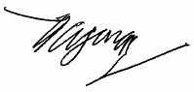

NUESTRO CÍRCULO
Director : Arqto. Roberto Pagura
ropagura@fibertel.com.ar
(54 -11) 4958-5808 Yatay 120 8ºD
1184. Buenos Aires – Argentina

